**JURNAL 1**

Di Review Oleh : Muhamad Ikhsan ramadhan

Judul Jurnal : PERANCANGAN DAN IMPLEMENTASI SISTEM INFORMASI

MANAJEMEN MATERIAL BERBASIS *WEB* PADA

PT. PLN SEKTOR PEMBANGKIT TARAHAN

Penulis : Andri Patria , Ageng Sadnowo R, M.T, M. Komarudin, M.T

Tahun : 2018

Perkembangan teknologi informasi di bidang industri pada saat ini telah berkembang sangat pesat.

Salah satu manfaat dari penerapannya adalah untuk membantu proses kerja agar berjalan efektif dan efisien.

Setiap perusahaan tidak terkecuali PT. PLN Sektor Pembangkit Tarahan, harus mampu berusaha menekan atau mereduksi waktu dan tenaga dalam beberapa proses kerja terutama melalui optimasi monitoring aliran material dalam proses pendistribusian*.*

Sistem Informasi Manajemen Material merupakan sebuah sistem pendukung Manajemen

Rantai Suplai yang dibangun untuk memudahkan pengguna dalam memantau basis data dari

material secara terpusat pada PT. PLN (Persero) Sektor Pembangkit Tarahan

Metode pengujian yang digunakan pada pengembangan aplikasi ini menggunakan metode

*Black Box Testing* dengan menggunaka perangkat lunak Selenium IDE dan *White Box*

*Testing* dengan menggunakan perangkat lunak WAPT.

1. 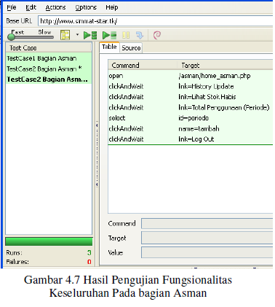**Hasil Pengujian *Black Box* dengan Menggunakan *Software* Selenium IDE**

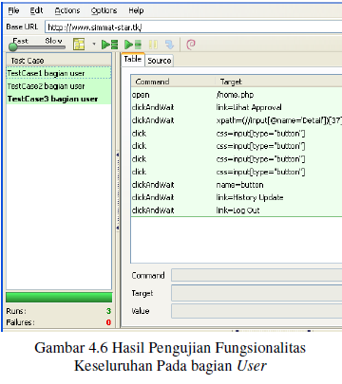

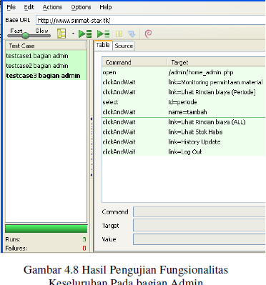

1. **Hasil pengujian white box dengan menggunakan software WAPT**

Pada tahap pengujian ini dilakukan untuk mengukur *processing time* dari aplikasi dengan melakukan simulasi *virtual user* yang berjumlah 20 user.

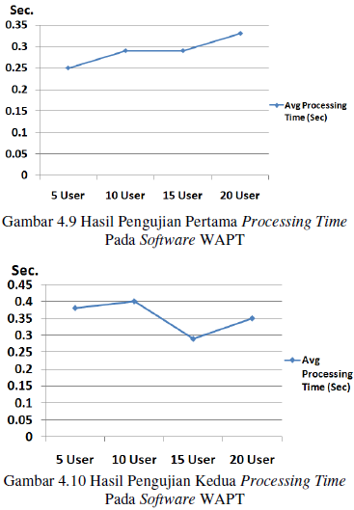

**JURNAL 2**

Di Review Oleh : Muhammad Faisal Amir

Judul Jurnal : *USABILITY TESTING* UNTUK MENGUKUR PENGGUNAAN *WEBSITE* INSPEKTORAT KOTA PALEMBANG

Penulis : Eko Saputra, Zanial Mazalisa, Ria Andryani

Tahun : 2014

Layanan publik berbasis *web* saat ini sudah menjadi bagian penting dalam menunjang keberhasilan suatu instansi pemerintah, tetapi dari layanan berbasis *web* ini masih banyak yang dirasakan sulit untuk digunakan atau tidak menarik untuk penggunanya serta tidak berfungsi sebagaimana mestinya. Alasan situs *web* perlu di ukur untuk mengetahui kualitas situs *web* dari segi pengguna dan dari standarisasi pemerintahan yaitu berdasarkan panduan penyelenggaraan situs *web* pemerintahan daerah yang dikeluarkan oleh Kementrian Komunikasi Republik Indonesia tahun 2003. Pengukuran ini bisa menggunakan metode *usability testing* atau uji ketergunaan. Menurut *Jacob Nielson* (2003), pengujian kebergunaan (*usability testing*) berdasarkan lima komponen yaitu *learnability*, *efficiency*, *memorability*, *errors* dan *satisfaction*. Berdasarkan uraian-uraian di atas maka penulis mengambil judul yaitu “***Usability Testing* Untuk Mengukur Penggunaan *Website* Inspektorat Kota Palembang**”.

1. **Melakukan analisa data hasil *usability test* dan survei**

Menghitung prosentase pada *Task* pada “Formulir Uji Ketergunaan”. Perhitungan ini dilakukan dengan merubah kedalam bentuk angka dari setiap jawaban dengan aturan angka 1 (satu) apabila jawaban “bisa ditemukan” atau tanda centang (√) dan angka 0 (nol) diberikan kepada jawaban “tidak bisa ditemukan”. Dari setiap point *Task* dihitung prosentasenya, berapa persen yang ketemu dan berapa persen yang tidak ketemu. Dari setiap point *Task* pada setiap subbagian dihitung subtotal prosentasenya dan yang terakhir adalah menghitung total prosentase dari keseluruhan jawaban yang diberikan responden baik dari jawaban yang bisa dijawab dan jawaban yang tidak bisa dijawab

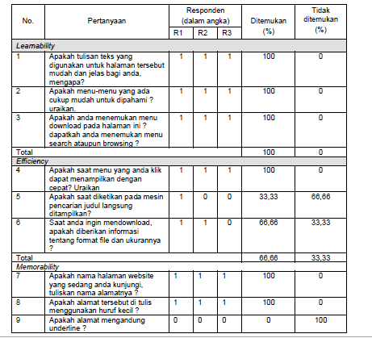

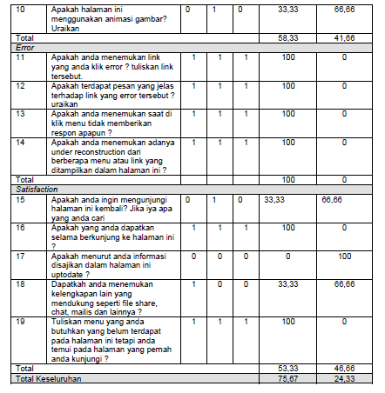

Dalam penelitian yang dilakukan ini diperoleh hasil yaitu prosentase usability testing untuk mengukur penggunaan *website* Inspektorat Kota Palembang. *Learnability* sebesar 100 % pertanyaan mampu di jawab 0% pertanyaan tidak dapat terjawab oleh responden, *efficiency* sebesar 66,66 % pertanyaan mampu di jawab 33,33 % pertanyaan tidak dapat terjawab oleh responden, *memorability* sebesar 58,33 % pertanyaan mampu di jawab 41,66% pertanyaan tidak dapat terjawab oleh responden, *error* sebesar 100 % pertanyaan mampu di jawab 0% pertanyaan tidak dapat terjawab oleh responden, *satisfaction* sebesar 53,33 pertanyaan mampu di jawab 46,66% pertanyaan tidak dapat terjawab oleh responden. Jadi hasil keseluruhaan jawaban responden sebesar 75,67 % pertanyaan mampu di jawab, perseentase 24,33 % pertanyaan tidak dapat terjawab oleh responden, dari hasil tersebut dapat disimpulkan bahwa *website* Inspektorat Kota Palembang baik.